エアロビクスってなんだ？
資料集「自転車と仲良くくらそう！」

自転車に乗ることは、酸素をからだのなかに取りいれて、
「体脂肪」を燃やす運動につながります。

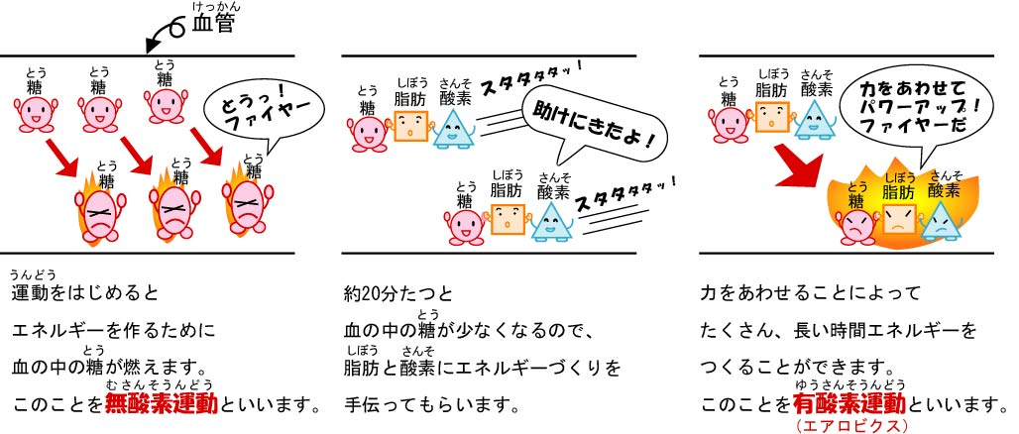

自転車に乗って運動をすることはエアロビクスといわれ、有酸素運動ともいいます。これは、じゅうぶんに呼吸して、酸素をからだに取りいれて脂肪を燃やし、血液のめぐりをよくすることでエネルギーを使う運動方法で、自転車のほかにも、ジョギングやエアロビクスダンスなども有酸素運動です。
この運動方法では、筋肉のなかのエネルギーが使われ、やがてからだについていた余分な体脂肪が燃えはじめるので、ダイエットや健康づくりにむいた運動方法だといえます。ダイエットに関心のある人は、できるだけ自転車に乗ればいいということになります。エアロビクス効果が出てくるのは、運動をはじめてから約２０分たってからなので、自転車で健康づくりをする場合も、２０分ほどを目安に毎日走ることが大切です。

エアロビクスについて、自転車博物館でもっとくわしくきいてみよう！

エアロビクスってなんだ？

資料集「自転車と仲良くくらそう！」
先生むけガイド

資料＜拡大写真＞323KB（左クリックしてください。A3大のイラストをダウンロードできます）
【このテーマの指導ポイント】
◆自転車の健康によいという利点を学ぶ。継続が楽で、定期的な運動により、
食生活の偏りや生活習慣病を予防する側面をしり、実践へと導く。
→自分の健康を把握。肥満状態になっていないか自ら考える。
→情報を他の児童と共有し、個別の対策、解決法を知る。
→自転車の筋肉を引き締める、健康増進の優れた面を学ぶ など

【有酸素性運動と無酸素性運動】
運動はもとより私たちの日常生活は、筋肉の収縮による身体活動が基本となっている。
その筋肉の収縮は、酸素を使わずに行われる『無酸素性エネルギー代謝』と酸素を使って行われる「有酸素性エネルギー代謝」とによってエネルギーが供給されている。
無酸素性エネルギー代謝によりエネルギー供給を行う運動を「無酸素性運動（アネロビクス）」と言い、有酸素性エネルギー代謝によりエネルギー供給を行う運動を「有酸素性運動（エアロビクス）」と称される。
サッカーやテニス、バレーボールなど殆どの運動は有酸素性運動と無酸素性運動の混合により成り立つが、強いて両運動の代表的な例をあげると、有酸素性運動では、エアロビクスやジョギング、ウォーキングなどがあげられ、また、無酸素性運動では、重量挙げや砲丸投げ、短距離走などがあげられる。

＜関連資料＞
・「自転車で健康になれるの？」 ・「自転車でシェイプアップ」
・「自転車で足は太くならないの？」 ・「生活習慣病ってなんだ？」
・「エンジンは君の力。君の力のもとは？」 ・「からだにいい食べ物ってなんだ？」
・「日曜日は自転車で出かけよう！」 ・「自転車通勤をすすめよう！」

■参考リンク集■
※インターネットに接続できる環境が必要です。
・自転車文化センター「自転車広場」 ・自転車産業振興協会
・自転車博物館サイクルセンター ・「自転車通勤でいこう」
・「環のくらし」 ・エコサイクルマイレージ
■参考書籍
「身近な科学1 自転車」（財団法人日本自転車普及協会制作）
「走るクスリ 自転車の事典」（岸本孝著 文園社刊）
「世界が見えてくる身近なもののはじまり 自転車」（鳥山新一著 PHP研究所刊）

